LogelReader相关说明

Version: 0.0.1

2007-10-11


www.spreadtrum.com

修订历史

版本 | 日期 | 作 者 | 审 核 | 说 明
0.0.1 | 2007-10-10 | Teana.Hu |  | Create

重要声明

版权声明

本文档中的任何内容受《中华人民共和国著作权法》的保护，版权所有 © 2002-2007, 展讯通信有限公司，保留所有权利，但注明引用其他方的内容除外。

商标声明

本文档中展讯通信有限公司的产品的所有商标是展讯通信有限公司专有，但注明属于其他公司拥有的商标除外。在提及其他公司及其产品时将使用各自公司所拥有的商标，这种使用的目的仅限于引用。

不作保证声明

展讯通信有限公司不对此文档中的任何内容作任何明示或暗示的陈述或保证，而且不对特定目的的适销性及适用性或者任何间接、特殊或连带的损失承担任何责任。

保密声明

本文档（包括任何附件）包含的信息是保密信息。接收人了解其获得的本文档是保密的，除用于规定的目的外不得用于任何目的，也不得将本文档泄露给任何第三方。

目 录
1 支持的格式说明 6
1.1 DISKINFO_T数据结构 7
1.2 SEGMENTINFO_T 数据结构 7
2 数据处理 9
3 Logel和channel server的相关改动 12

图表索引

图表 1 支持的格式 7
图表 2 结构图一 10
图表 3 结构图二 11

支持的格式说明

该工具能够处理的SD Card或者*.img文件必须满足以下格式：
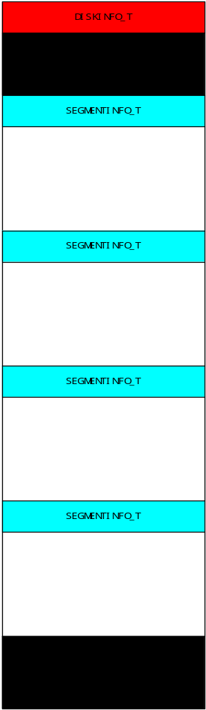
若干个结构
数据体
图表 1 支持的格式

DISKINFO_T数据结构
DISKINFO_T数据结构定义如下：
typedef struct //该段只在格式化时写入固定信息，之后不会改变
{
uint8 OEMname[16];
uint32 segmentStartPos;
uint32 segmentSize;
uint32 segmentCount;
uint8 reserved[512-28];
}DISKINFO_T;
其中各个变量的含义如下：
OEMname[16]：eg."SPREADTRUM" ，该标志也用于判断磁盘当前是否被用作存储器
segmentStartPos：第一个段的首sect位置，该位置之前的扇区保留，之后的区域被划分成一个个的段区域
segmentSize：磁盘存储的段大小，该大小必须足够存下整个assert信息，同时又不能过大，建议64M
segmentCount：有效段的总个数
reserved[512-28]： 保留字段

SEGMENTINFO_T 数据结构
SEGMENTINFO_T数据结构定义如下：
typedef struct
{
//sect 1 //该sector只在该段启用时写入一次信息
uint32 groupFlag;
uint32 SN;
uint32 dataStartPos;
uint8 reserved1[512-12];
//sect 2 //该sector用于记录实际数据流长度，可能被多次写入
uint32 dataSize;
uint8 reserved2[512-4];
}SEGMENTINFO_T；
其中各个变量的含义如下：
groupFlag：0xFFFFFFFF表示无效。磁盘的所有group号必须连续，顺序累加，另类视为无效
SN：当前段在整个group中的序号，如果整个盘的group是一样的，那么该序号可以用来判断log首位置
dataStartPos：该段中log数据起始sector位置
reserved1[512-12]：保留字段;
dataSize： 该段有效数据流长度
reserved2[512-4]：保留字段

数据处理

处理SD Card数据的时候需要注意以下几点：
- SD Card存储的数据有可能是一次logel或者几次logel的数据，可以根据groupFlag来区分哪几个段的数据是属于同一个logel文件，所以最终经过logel工具处理之后生成的*.lst等文件也应该是一个或者几个（见下图）。
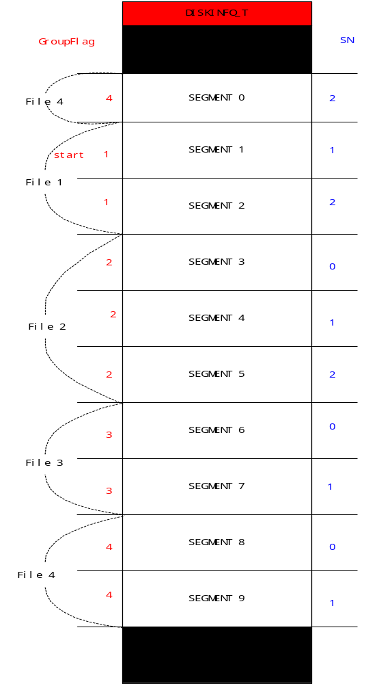
图表 2 结构图一
- SD Card中存储的数据是循环顺序存入的，所以第一个SEGMENT_T不一定是logel数据的开始部分。如果整个SD Card中包含几次logel数据，可以通过比较各段groupFlag的最小值来找到logel数据的起始位置；如果整个SD Card存储的是一次logel数据，则可以通过比较各段的SN最小值，找到起始位置（参见图表2和图表3）。
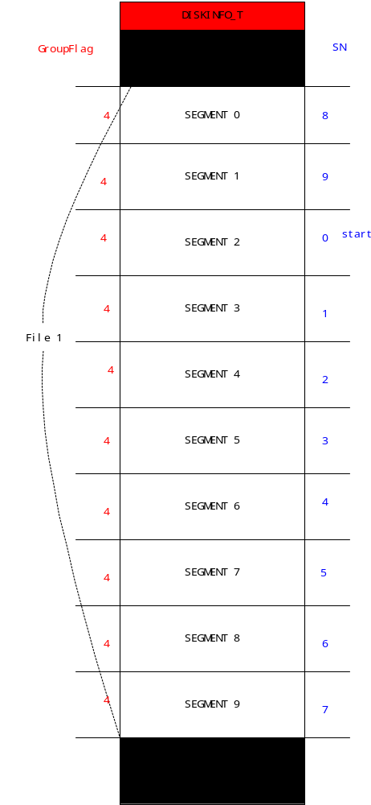
图表 3 结构图二
- 由于SD Card的容量比较大，所以所有数据的处理都直接在SD Card中操作，操作的过程中会有一个中间文件tmp.log生成，工具处理完毕之后，该文件会被自动删除。同时该文件将来也可以作为查找问题的依据。

Logel和channel server的相关改动

为了配合该工具，logel和channel server中都做了相应的改动。
Logel工具为了能够自动重新命名各文件，添加了向channel server注册209（MSG_RENEW_LOG）消息的功能，当logel工具接收到209消息，便会自动断开与channel server的连接，并再次自动连接channel server，以达到重新命名文件的目的。如果上一个文件中带有assert消息，logel工具还会自动关闭assert frame对话框，以确保assert消息也可以正确的写入另一个文件。
由于原来的channel server收到assert消息之后会自动将后续收到的消息都作为assert消息处理，所以如果上一次的logel数据中带有assert消息，那么下一次logel的数据将无法正常传输到logel工具，所以在channel server中也做了相应的改动，即当channel server收到assert消息之后会变红，收到非assert消息时会再次变绿，并正常处理数据。

